Kategorie B PlusEnergieBauten

1. PlusEnergieBau®-Solarpreis

Die Familie Rosmarie und Tonin Casaulta nahm 2013 in Lumbrein/GR ihr Minergie-P-Einfamilien- haus (EFH) in Betrieb. Dank der konsequenten Wärmedämmung und effizienter Haushaltsgerä- te beträgt der Gesamtenergiebedarf bloss 4’640 kWh/a. Auf dem Dach und an der Südfassade produzieren optimal integrierte 10 kWp-PV-Anlagen insgesamt 10’900 kWh Strom pro Jahr. Die solarbetriebene Wärmepumpe sorgt für die benötigte Wärme. Mit dem jährlichen Solarstrom- überschuss von 6’280 kWh für das öffentliche Netz erbringt das Einfamilienhaus eine Eigenener- gieversorgung von 235% und erweist sich als PlusEnergieBau (PEB) mit Vorbildcharakter.

235%-PEB-EFH Casaulta, 7148 Lumbrein/GR

Die Gemeinde Lumbrein liegt in der Val Lumnezia, auch ’Tal des Lichts’ genannt. Aufgrund der ausserordentlich hohen An- zahl Sonnenstunden eignet sich die Region besonders für Solarenergie. Mit 2.4 kWp in der Südfassade und 7.5 kWp monokristalli- nen Solarzellen auf dem Süddach erzeugen die PV-Anlagen jährlich überdurchschnittli- che 1’104 kWh/kWp Strom. Der gesamte solare Energieertrag von 10’900 kWh/a reicht sogar aus, um noch ein weiteres Ein- familienhaus energetisch vollständig zu ver- sorgen.
Eine solarbetriebene Wärmepumpe (WP) sichert die Wärmeversorgung. Dazu wird die Restwärme der Lüftungsabluft genutzt und ins Erdreich zurückgespeist, um die zurück- gewonnene Energie wieder zu verwenden. Die Rückspeisung der Restwärme der Lüf- tungsabluft vermindert die Auskühlung des Erdreichs um die Sonde herum und führt zu einer höheren Jahresarbeitszahl (JAZ)/Effizi- enz der WP. Gemäss WP-Testzentrum der Hochschule für Technik Buchs beträgt die Effizienz-steigerung 2.5-3% pro Grad Cel- sius Quellentemperaturerhöhung.
Dank der WP-Effizienz und des hohen Solarertrags kann die Familie Casaulta 6’280 kWh/a ins Netz einspeisen. Mit diesem CO2-freien Solarstromüberschuss könnten Rosmarie und Tonin Casaulta in ei- nem Elektroauto jährlich gut 1.5 Mal die Erde umrunden.
Der jährliche Solarstromüberschuss von 135% oder 6’280 kWh zeigt, dass die Fa- milie Casaulta statt einer gesetzlich erlaub- ten Energieschleuder ein neues schickes Solarkraftwerk mit hohem Wohnkomfort rea- lisierte. Der PlusEnergieBau wird mit dem PlusEnergieBau-Solarpreis 2014 ausge- zeichnet.
La commune de Lumbrein se trouve dans la Val Lumnezia, aussi appelé «vallée de la lumière»: en raison d’un nombre d’heures d’ensoleillement très élevé, la région convi- ent particulièrement bien à la production d’énergie solaire. Avec 2,4 kWc sur la façade sud et 7,5 kWc sur le côté sud du toit, les installations PV de la maison génèrent une production annuelle d’électricité supérieure à la moyenne, soit 1’104 kWh/kWc. Le rende- ment solaire total de 10’900 kWh/a corres- pond à plus du double des besoins.
Une pompe à chaleur (PAC) pourvoit au chauffage. La chaleur résiduelle de la ventila- tion est récupérée, puis injectée dans le sol pour être réutilisée. En limitant le refroidisse- ment du sol autour de la sonde, la PAC atteint un meilleur coefficient de performance. Selon le centre d’essai des PAC de la Haute école technique de Buchs, le gain d’efficacité est de 2,5 à 3% par degré Celsius d’augmentation de la température de la source.
L’efficacité supérieure de la PAC et le ren- dement solaire élevé permettent à la famille Casaulta d’injecter 6’280 kWh/a dans le ré- seau. Avec cet excédent d’énergie sans CO2, Rosmarie et Tonin Casaulta pourraient faire à peu près 1,5 fois le tour de la planète dans une voiture électrique.
Le surplus annuel d’énergie solaire de la famille (135% ou 6’280 kWh) montre qu’au lieu d’un gouffre énergétique légalement au- torisé, la famille Casaulta a préféré réaliser une nouvelle centrale solaire élégante et con- fortable. Le Prix Solaire BEP 2014 récom- pense cette volonté.
Technische Daten

Wärmedämmung
Wand: 30 cm U-Wert: 0.13 W/m2K
Dach/Estrich: 44 cm U-Wert: 0.10 W/m2K
Boden: 30 cm U-Wert: 0.15 W/m2K Fenster: dreifach U-Wert: 0.95 W/m2K
Energiebedarf
EBF: 203 m2 | kWh/m2a | % | kWh/a
Heizung: | 6.8 | 30 | 1’383
Warmwasser: | 4.9 | 21 | 997
Hilfsstrom: | 3.8 | 17 | 777
Haushaltsstrom: | 7.3 | 32 | 1’484
GesamtEB: | 22.8 | 100 | 4’641
Energieversorgung
Eigen-EV: m2 kWp | kWh/m2a | % | kWh/a
PV: 70 9.9 | 156.1 | 235 | 10’925
Energiebilanz (Endenergie) |  | % | kWh/a
Eigenenergieversorgung: |  | 235 | 10’925
Gesamtenergiebedarf: |  | 100 | 4’641
Solarstromüberschuss: |  | 135 | 6’284
◊ Bestätigt von Societad Ovra electrica Lumbrein
am 15.6.2014, Giusep Capeder, Tel. 081 936 88 00

Beteiligte Personen

Bauherrschaft:
Rosmarie und Tonin Casaulta Sut Gassa 5B
7148 Lumbrein
Tel. 081 931 11 31
Architektur:
Vincenz + Weishaupt Architekten Via Centrala 4, 7130 Ilanz
Tel. 081 925 32 22
Bauphysik:
Bernhard-Bauexperte Masanserstrasse 84, 7000 Chur
Tel. 081 252 42 14
Haustechnik:
De Stefani AG
Industriestrasse 13, 7000 Chur
Tel. 081 284 65 24
Holz-Elementbau:
Künzli Holz AG
Dischmastrasse 65, 7260 Davos Dorf
Solarstrom-Netzverbundanlage: hassler energia alternativa ag Resgia 13, 7432 Zillis

42 | Schweizer Solarpreis 2014 | Prix Solaire Suisse 2014

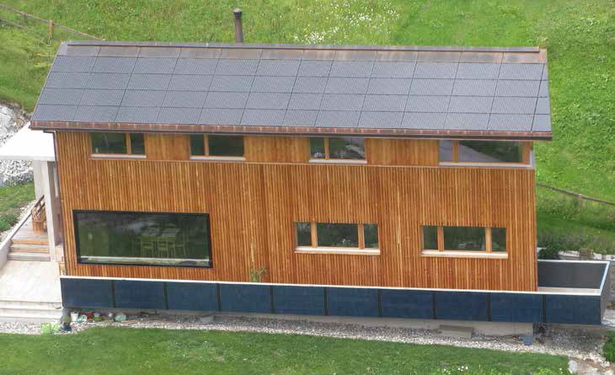
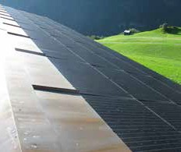1
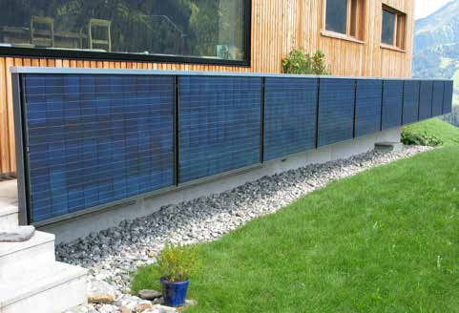 3
2

- Im Jahresdurchschnitt produziert die sehr sorgfältig dach-, seiten- und traufbündig integrierte PV-Anlage des EFH 135% oder 6’280 kWh mehr als die 4’640 kWh/a, welche das Haus benötigt.
- Im ’Tal des Lichts’ erzeugt die 2 kWp-PV-Anlage in der Südfassade zusammen mit der monokris- tallinen 8 kWp-PV-Anlage auf dem Dach überdurchschnittliche 1’104 kWh/kWp.
- Mit dem Solarstromüberschuss von 6’280 kWh/a könnte ein Elektroauto rund 1.5 Mal die Erde umrunden.

Schweizer Solarpreis 2014 | Prix Solaire Suisse 2014 | 43

